先下载数据包，对数据包进行加载获取数据，之后对十二个月份的矢量数据进行相加，分别绘制三个图。第二问选择风速大于总大于36m/s的地区可以建设风力发电厂。最后一个是选择降雨低于1000，辐射大于180000的交际地区建立光伏发电电厂
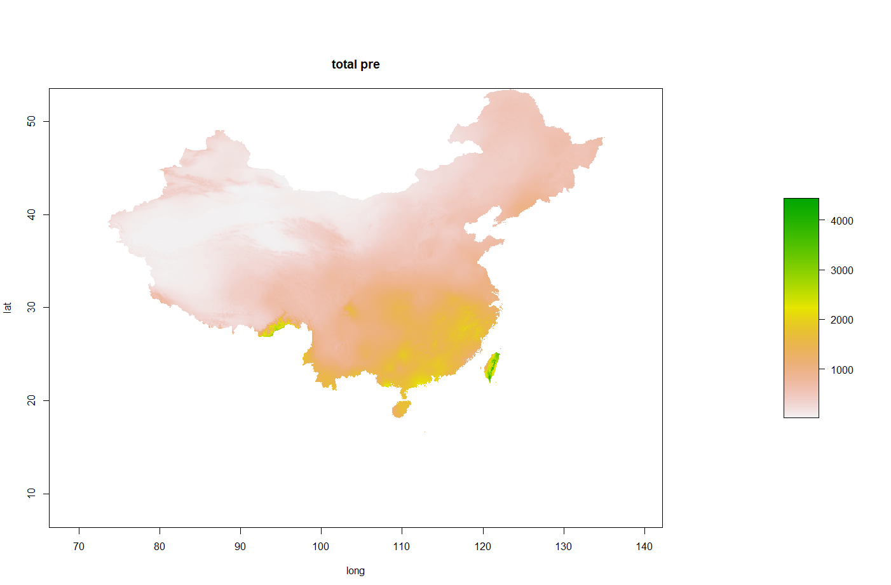
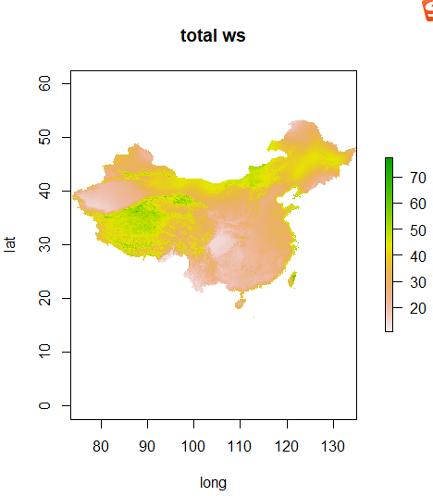
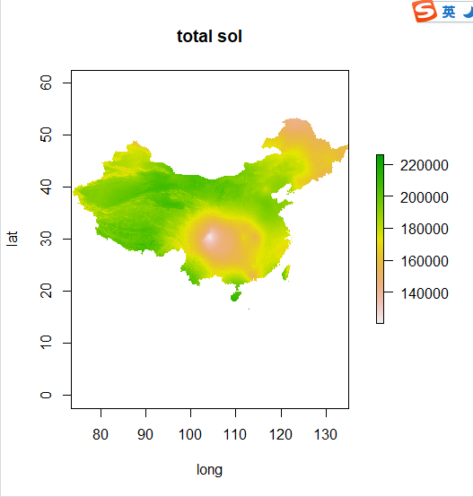
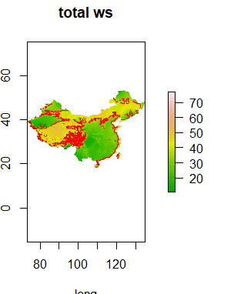
由图可以看出风速在沿海地区明显较大，以及西北，东北地区，沿海地区较大是因为大海气压高于陆地。西北，东北地区可能与西伯利亚高原有关
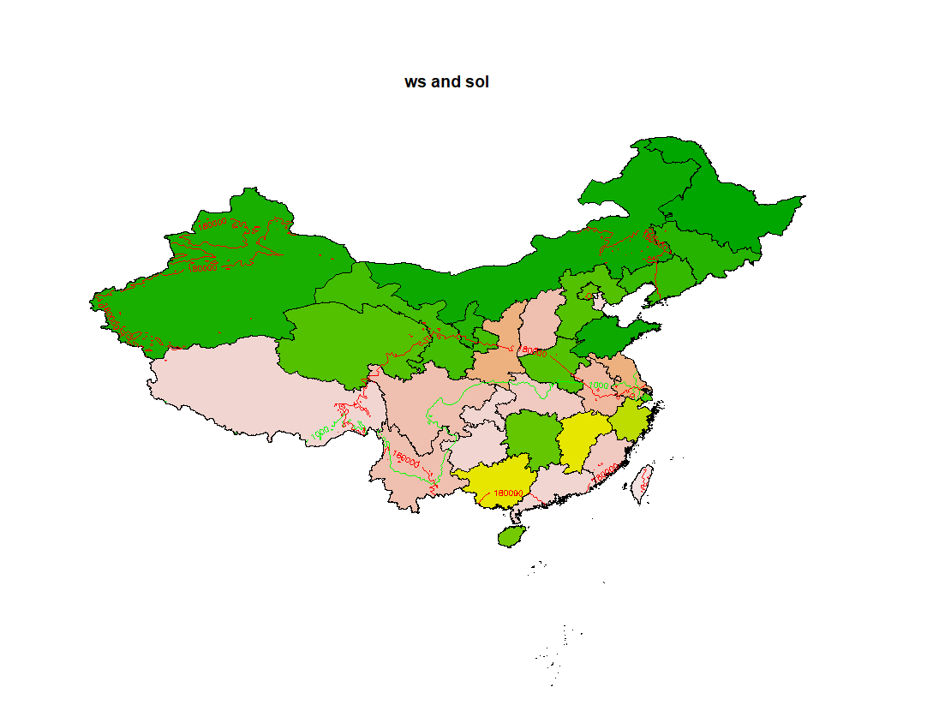
光伏发电厂可以建立西北地区，降雨较少，且太阳光照辐射强。
二本题中有问到蒋浩和侯岳两位同学，多谢两位同学指导
1.使用ln创建link
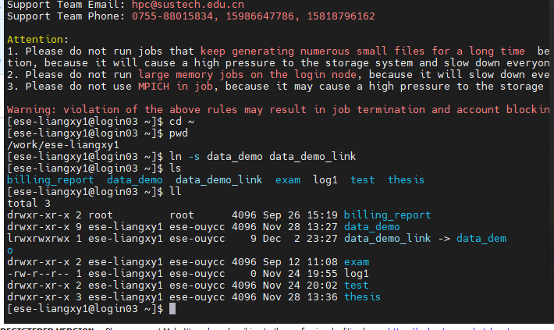
2.touch制作空文件
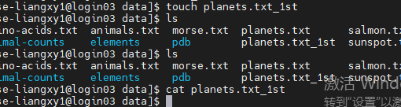
3.print工作路径
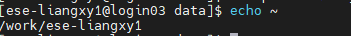
4.看data_demo/data/pdb有多少文件
5.有10个C chaaracter 出现
6.比较两个工作命令
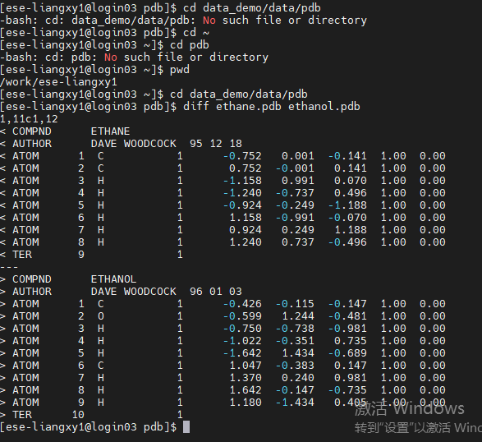
7.用du看data_demo 里总共文件大小
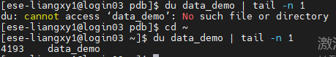
8.复制data_demo到data_demo_new，用zip命令压缩，unzip解压缩
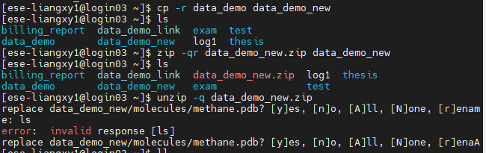
9.用chmod改变data_demo_new权限
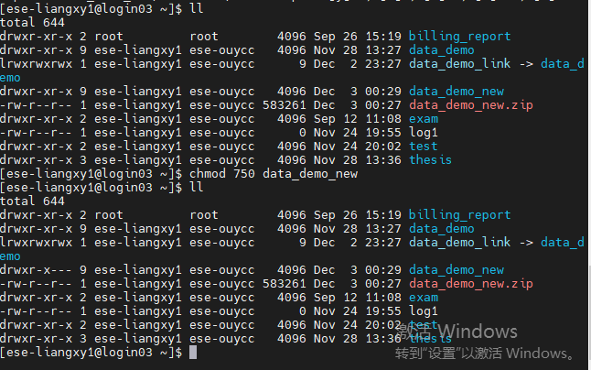
10history命令查看过去的10个命令操作
